Fachbeitrag
Leinfelden, Oktober 2022

Perfektes Match – Schlüsselsystem CKS2 kombiniert mit Schutztürsystem MGB2 Modular eröffnet vielfältige Anwendungen

Der sichere Schlüssel für automatisierte Intralogistikprozesse

Ein hochautomatisiertes Logistikzentrum – Regalbediengeräte und Roboter hinter Zäunen, Fördertechnik und Paletten so weit das Auge reicht: Wie können Unternehmen hier gewährleisten, dass ihre Mitarbeiter auch im Innenbereich des Lagers unfallfrei arbeiten und der Materialfluss ohne Störungen läuft? Ein deutlich vereinfachtes Handling, um gefährliche Maschinenbewegungen sicher zu starten oder zu stoppen, verspricht Euchner mit seinem neuen Schlüsselsystem CKS2. Systemintegratoren der Intralogistik profitieren von einem hochflexiblen System, das individuell gestaltbar und skalierbar ist und aufwändige Schlüsselwechselboxen überflüssig macht. Besonders attraktiv ist die sichere RFID-Lösung als Ergänzung zum Schutztürsystem MGB2 Modular.

Ob Konsumgüter oder E-Commerce, Getränke, frische Lebensmittel oder Pharmaprodukte – die Automatisierung von Lager- und Intralogistikprozessen nimmt an Bedeutung zu. Sie vereinfacht und beschleunigt Abläufe, verbessert die Effizienz und optimiert Lieferketten in den unterschiedlichsten Branchen. Mit modernen Regalbediengeräten, Robotern und Fördertechnik organisieren die Lagermitarbeiter Zu- und Abfluss der Waren. Neben dem reibungslosen Ablauf steht Sicherheit an erster Stelle – die hohen Lagerregalsysteme werden hochautomatisiert bedient, und kein Mitarbeiter darf in die Gefahrenzone gelangen. Bei einem ungeplanten Stillstand sollte er allerdings die Möglichkeit haben, sicher in den Innenbereich zu gelangen. Das setzt zuverlässige Sicherheitstechnik voraus, die die Anlagen sicher sperren und wieder schnell starten können.

Hochflexibles Schutztürsystem: Modular und anpassbar
Um Schutztüren und Zäune an Maschinen und Anlagen während gefahrbringender Maschinenbewegungen abzusichern, hat sich die MGB2 Modular seit Jahren in vielen Branchen wie der Automobil- und Logistikbranche bewährt. Das modulare Schutztürsystem von Euchner besteht aus einem Zuhaltemodul, darin enthaltenen Submodulen mit Bedien- und Anzeigeelementen – für Drucktaster, Wahlschalter, Schlüsselschalter oder Not-Halt-Taster –, möglichen Erweiterungsmodulen und verschiedenen Busmodulen zur Anbindung an PROFINET/ PROFIsafe oder EtherCAT P/ FSoE. Attraktiv ist die Kombination mit dem sicheren Schlüsselsystem CKS2, das viele neue Einsatzbereiche ermöglicht.

Ein Schlüssel, viele Funktionen
Das neue Schlüsselsystem CKS2 lässt sich zum Sperren und Starten von Maschinen und Anlagen, zur Berechtigungsvergabe für die Anwahl einer Betriebsart oder als Schlüsseltransfersystem nutzen. Durch den Einsatz hochcodierter RFID-Schlüssel gewährleistet das System maximale Sicherheit. Das CKS2 lässt sich entweder einzeln in eine Anlage als kompaktes System mit integrierter Auswerteelektronik oder separat als Submodul in das Türschließsystem MGB2 Modular einbauen. Das eröffnet den Anwendern eine Vielzahl an neuen Einsatzbereichen – und vielerlei Kombinationsmöglichkeiten.
Das CKS2-System lässt sich leicht an individuelle Anforderungen anpassen. Je nach Anwendung kann der Schlüssel während des automatischen Betriebs gesteckt sein oder nicht. Bei der Nutzung des Systems als Sperreinsatz kann die Anlage beispielsweise ohne Schlüssel nicht gestartet werden. Das heißt: Der Schlüssel steckt während des Betriebs in der Schlüsselaufnahme-Station. Zum Stoppen der Anlage wird dieser entnommen. Erst dann ist das Betreten eines gefährlichen Bereichs möglich.
Wird das CKS2 mit der zusätzlichen Funktion für die Zugriffsbeschränkung genutzt, muss der Bediener den Schlüssel erst einstecken, um in die Anlage hineinzugehen. Ein Beispiel ist die Anwendung in einem automatisierten Logistikzentrum: Die langen Transportgassen sind mit dem Schutztürsystem der MGB2 Modular abgesichert. Das CKS2 ist als Submodul in einem MGB2-Zuhaltemodul integriert, ebenso ein Drucktaster zum Starten oder Stoppen der Maschine. Fällt in einer Transportgasse aus einem Regal ein Warenpaket herunter, kann der Zuständige die Anlage hinter dem Schutzzaun stoppen, indem er den Schlüssel in die Schlüsselaufnahme steckt und den Drucktaster für die Zutrittsanforderung drückt. Dieser ist im Türschließsystem der MGB2 integriert und sendet ein Signal an die angebundene Steuerung, dass die Maschine in einer sicheren Position anhält. Erst dann zieht der Mitarbeiter den Schlüssel, er kann die Tür öffnen und das Paket wieder in die richtige Position bringen. Die Anlage lässt sich wieder starten, wenn die Person die Gefahrenzone verlassen hat. Diese steckt dann den Schlüssel von außen in die Schlüsselaufnahme und aktiviert die Türzuhaltung per Drucktaster.
„Kunden in der Intralogistik nutzen das CKS2 auch als Schlüsseltransfersystem“, ergänzt Xabier Antolin, Produktmanager bei Euchner. Die RFID-Schlüssel werden dazu einfach an mehreren Schlüsselaufnahmen „gelernt“. Der gleiche Schlüssel kann dann beispielsweise in einer weiteren Schlüsselaufnahme einer Maschine oder eines Roboters im inneren Bereich genutzt werden, um dort manuelle Arbeiten ausführen zu können. Hat der Anwender seine Tätigkeiten beendet, zieht er den Schlüssel wieder ab, verlässt den inneren Bereich, steckt den Schlüssel außen wieder in die Schlüsselaufnahme der MGB2 und startet durch Quittierung am Drucktaster die Anlage im inneren Bereich.

Hohe Codierung, maximale Flexibilität
Das CKS2 bietet im Vergleich zu herkömmlichen Systemen viele Vorteile: Durch die hochcodierten Schlüssel ist es möglich, viele Anlagen mit dem gleichen System abzusichern. „Bisher war beispielsweise die Nutzung für 30 Transportgassen nur mit sehr aufwändigen Systemen möglich. Wir sind mit dem CKS2 nicht begrenzt. Es kann nach Bedarf skaliert werden“, erläutert Xabier Antolin. Durch die Anbindung der MGB2 Modul über Bussysteme lassen sich alle Schlüsselaufnahmen in der Gesamtsteuerung überwachen.
Das Schlüsselmanagement ist einfach – durch das elektronische Funktionsprinzip sind Schlüsselwechselboxen und -verteilstationen überflüssig, eine aufwändige Projektierung entfällt. Ein weiterer Pluspunkt: Die Anwendungen werden direkt in der Steuerung definiert, das sorgt für maximale Flexibilität. „Überzeugende Argumente für das neue System sind auch die Sicherheit und der Zeitvorteil, wenn mal ein Schlüssel verloren geht“, ergänzt Xabier Antolin. „Dann wird einfach ein neuer RFID-Transponder eingelernt. Der alte Schlüssel funktioniert nicht mehr, und es kann auch niemand eine Kopie machen.“
Zielgruppe für das neue Schlüsselsystem sind neben der Automobilbranche unter anderem Lagerhallenbauer sowie Anbieter von Logistiksystemen und Intralogistiklösungen. Es eignet sich besonders für Anwendungen in der Lebensmittel- und Pharmaindustrie, da die Schalter selbst hohen Minusgraden im TK-Bereich standhalten. „Das CKS2 ist für schlüsselfertige Komplettanlagen geeignet. In Kombination mit der MGB2 können wir ein starkes Duo bieten, das vor allem für vollautomatisierte Logistiksysteme mit großen Lagerhallen und sehr vielen Gängen interessant ist und attraktive Lösungen bietet “, weiß Produktmanager Antolin, der aktuell mit verschiedenen Kunden im Gespräch ist.

Über Euchner
Die industrielle Sicherheitstechnik von Euchner zum Schutz von Mensch, Maschine und Produktionsgut wird heute bereits erfolgreich in unterschiedlichen Industrien wie der Automobil- oder Logistikbranche, dem Werkzeug- und Verpackungsmaschinenbau, sowie der Lebensmittel- und Pharmaindustrie eingesetzt. Neben Zuhaltungen und Zugriffsverwaltungssystemen umfasst das Portfolio unter anderem Türerkennungen, Türschließsysteme, Handbediengeräte und Grenztaster.
[Zeichen mit Leerzeichen 7.695]

EUCHNER – More than safety.

Bilder: Euchner GmbH + Co. KG
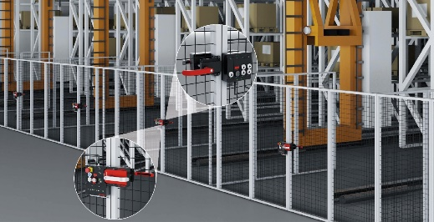
Bild 01: Die MGB2 mit dem Submodul CKS2 ist für den Einsatz in großen Logistikanlagen sehr attraktiv.

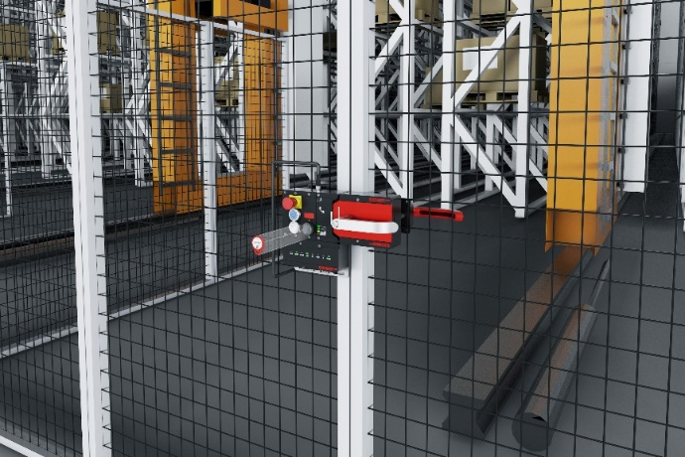
Bild 02: Starkes Duo: Das Schutztürsystem der MGB2 Modular sichert die langen Transportgassen ab. Das CKS2 dient beispielweise als Zutrittsbeschränkung.

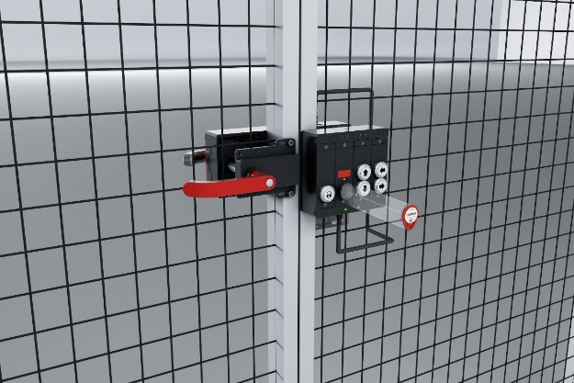
Bild 03: Das CKS2 bietet im Vergleich zu herkömmlichen Systemen viele Vorteile: Durch die hochcodierten Schlüssel ist es möglich, viele Anlagen mit dem gleichen System abzusichern.
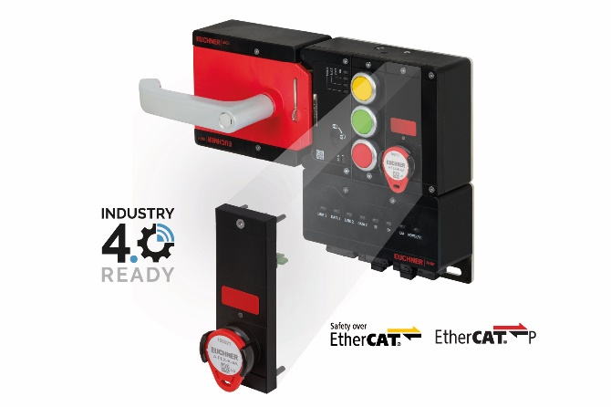
Bild 04: MGB2 Modular: Submodule mit Bedienelementen werden einfach ins Zuhaltemodul gesteckt, so auch das Schlüsselsystem CKS2.

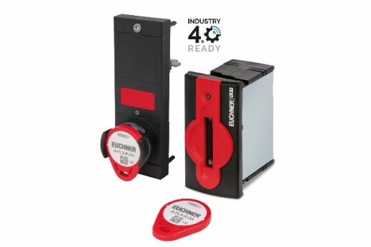
Bild 05: Das CKS2 ist vielseitig einsetzbar: als sicheres Sperrsystem, Berechtigungssystem oder Schlüsseltransfersystem. Es ist einzeln oder auch als Submodul für die MGB2 Modular von Euchner erhältlich.

Die Bilder stehen Ihnen unter folgenden Downloadlink zur Verfügung: https://my.hidrive.com/share/7d8uhas3ba

Über EUCHNER GmbH + Co. KG
Die EUCHNER GmbH + Co. KG in Leinfelden ist ein international tätiges Familienunternehmen mit weltweit über 900 Mitarbeitern. 20 Tochtergesellschaften verteilen sich mit 22 Vertriebsbüros rund um den Globus. Geschäftsführender Gesellschafter des Unternehmens ist Stefan Euchner. Seit mehr als 60 Jahren werden bei EUCHNER Schaltgeräte entwickelt. Diese finden ihren Einsatz hauptsächlich im Maschinenbau. Eine Spitzenstellung nimmt das Unternehmen im Bereich der Sicherheitstechnik ein. EUCHNER Sicherheitsschalter überwachen elektromechanisch und elektronisch zuverlässig die Stellung von Schutztüren von Maschinen und Anlagen.
Weitere Informationen rund um das Unternehmen finden Sie im Internet unter www.euchner.de

EUCHNER GmbH + Co. KG
Kohlhammerstraße 16
70771 Leinfelden-Echterdingen
Deutschland
Tel. +49 711 7597- 0
Fax +49 711 753316
www.euchner.de
info@euchner.de

Pressekontakt
Ariane Walther
Marketing / Corporate Communications
Tel. +49 711 7597- 163
Fax +49 711 7597- 385
press@euchner.de

Social Media

